

www.a-igeuto.ru

РУКОВОДСТВО ПО ЭКСПЛУАТАЦИИ ИНВЕНТОРНОГО ГЕНЕРАТОРА
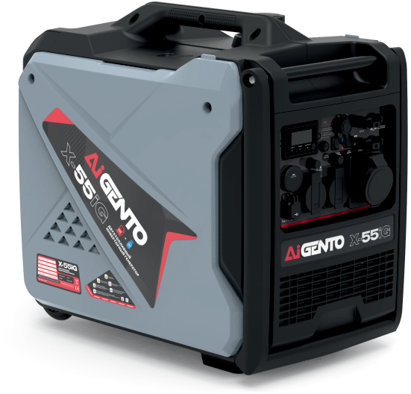


двvхтопливный

ИНВЕРТОРНЫЙ ГЕНЕРАТОР

УВАЖАЕМЫЙ ПОКУПАТЕЛЬ, БЛАГОДАРИМ ВАС ЗА ВЫБОР
п одvкции
Прочитайте данное руководство перед эксплуатацией устройства.
Это руководство является неотъемлемой частью генераторной установки и должно передаваться с устройством в случае перепродажи.
Информация, содержащаяся в данном руководстве, действительна на момент печати, но мы, как производитель, стремимся совершенствовать дизайн и качество нашей продукции, поэтому между вашим устройством и данным руководством могут быть небольшие расхождения не ухудшающие эксплуатационные свойства.
Продукция и технические характеристики могут быть изменены без предварительного уведомления
Строго соблюдайте все меры предосторожности, изложенные в данном руководстве!
Их несоблюдение может привести к травмам опасным для жизни!

СОДЕРЖАНИЕ

Технические характеристики 3
Информация по технике безопасности 6
Компоновка и органы управления генератором 12
Рас положение информацион ных этикеток на генераторе 13
Цифровой дисплей 14
Комби нированный перекл ючател ь 15
Передняя панел ь 16
Датчик обнаружения угарного газа 18
Подготовкак эксплуатации 19
Рас положение генера тора 19
Заземление генератора 19
Подкл ючение фазо зависимых приборов 21
Подкл ючение аккумуляторной батареи 22
Зап ра вка топливом 22
Зап ра вка моторным маслом 23
Работа на сжижен ном газе 24
Предварител ьные проверки перед запуском 25
Запуск и эксплуатация генератора 26
Остановка двигателя 31
Подключение нагрузки 32
Расчёт мощности потребителей 32
Параллел ьное подкл ючение 34
Техническое обслуживание 36
Обслуживание свечей зажигания 36
Замена моторного масла 37
Обслуживание воздушного фильтра 38
Обслуживание фил ьтра топливного бака 39
Обслуживание искрогасителя 39
Модифи ка ция карбюратора для работы на большой высоте 40
Длительное хранение 41
Возможные неисправности и методы их устранения 43
Гарантийные обязательства 44
Гарантийный талон 46
Транспортировка, хранение и утилизация 47

НАЗНАЧЕНИЕ
Бензиновый инверторный генератор (далее генератор, генераторная установка) предназначен исключительно для питания электрических приборов, инструментов и другого бытового оборудования, подходящего по мощности, количеству фаз, номинальному значению напряжения и частоты тока в условиях отсутствия
бы товой электросети.
Генератор является технически сложным товаром бытового назначения и предназначен исключительно для электроснабжения в качестве резервного, аварийного и мобильного источника электроэнергии и не предназначен дяя коммерческого использования (требующего длительной непрерывной работы).
Класс применения по ГОСТ 53174-2008: G1.
При использовании да нного генера тора для питания прецизион ных приборов, электрон ных контроллеров, персонал ьных компьютеров, микрокомп ьютеров и т.д., пожалуйста, соблюда йте доста точное расстояние между оборудованием
и генера тором, чтобы предотвратить электромагнитные помехи. Также убедитесь, что генера тор не подвергается во здействию других электронных устройств.

Если вы планируете использовать этот генератор для питания медицинского оборудования, рекомендуется предварительно проконсультироваться
с производителем оборудования , специалистами или медучреждением.

УСЛОВИЯ ЭКСПЛУАТАЦИИ
При использовании рекомендован ных и качественных горюче-смазоч ных
материалов, со блюдении правил эксплуатации и регламентов техобслужива ния гapaнтируется запуск и беспроблемная работа бензинового генератора
при температуре окружающего воздуха от -15 до +40 °С, относительной влажности не выше 80% и высоте над уровнем моря не выше 2OOO м.
Генератор должен устанавливаться на открытом воздухе или в хорошо вентилируе-мьіх помещениях, в воздухе не должно содержаться пыли, паров кислот, инертных, взрывоопасных, легко воспламеняющихся и других газов, на генератор не должны попадать брызги любых жидкостей и посторонние твёрдые предметы.

Безопасное расстояние до работающего
бензинового генератора - не менее 1 м.
Двигатель генератора может работать с номинальной выходной нагрузкой при следующих стандартных атмосферных условиях:
Температура окружающей среды 25oC Атмосферное давление 650-800 мм рт. ст.
Относительная влажность 30%
Мощност ь генератора зависит от температуры, высоты над уровнем моря (на больших высот ах атмосферное давление ниже) и влажности.
Когда температура, влажность и высота превышают стандартные атмосферные условия, выходная мощность генератора снижается.
Кроме того, при использовании в замкнутых пространствах необходимо снизить нагрузку, поскольку это влияет на охлаждение генератора.

ТЕХНИЧЕСКИЕ ХАРАКТЕРИСТИКИ

Генератор X-55iG
Тип | Бесшумный инверторный генератор
Частота (Гц) | 50
Номинальное напряжение (В) | 230
Номинальная выходная  мощность (кВт) | 5,0 (бензин)/4,5 (СУГ)
Максимальная выходная  мощность (кВт) | 5,5(бензин)/5,0 (СУГ)

Коэффициент мощности | 1.0
Выход постоянного тока (В - А) | 12-8.3
Обмотка апьтернатора | Медиая обмотка
Двигатель | SR 172Fi
Тип двигателя | Одноцили ндровый, четырехтактн ый, с принудительн ым воздушным охлаждением, верхнеклапа нный
Рабочий объём (см*) | 224
Тип топлива | Неэтилированный бензин АИ-92/ сжиженный углеводородный газ
Моторное масло | Полусинтетическое  или синтетическое, API класс Sj или SL, вязкости SAE 1Ow3O, 1Ow4O
Емкость топливного бака (л) | 11
Объем масла в картере (л) | 0,8
Модель свечи зажигания | F7R TC
Аккумуляторная батарея, ёмкость/габариты (мм) | 12В 2Ач/ 107х85 х56
Метод запуска | Запуск с помощью кнопки «СтартСтоп»/ Дистанционный запуск / Запуск  ручным стартером
Уровень шума на 7м LPA (7м), дБ | 68
Габариты генератора, мм Длина х Ширина х Высота | 590 х 390 х 545


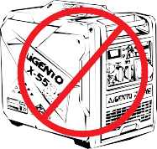

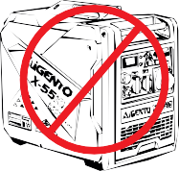
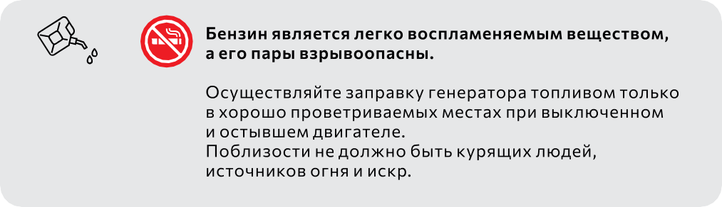
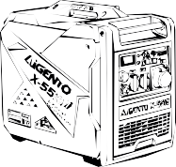
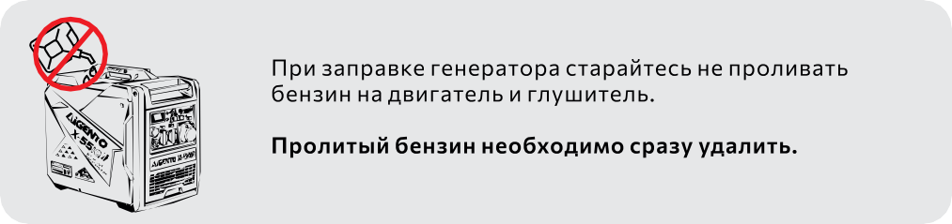

Не подключайтесь напрямую к бытовым электросетям.

Подключение необходимо выполнять только через коммутационное устройство (например, двухпол юсный переключатель), исключающее одновремен ное подключение к нагрузке обоих исто чников.



ПОДКЛЮЧЕНИЕ К БЫТОВОЙ ЭЛЕКТРОСЕТИ
Подключение генератора к бытовой электросети в качестве резервного источника питания должно выполняться профессиональным электриком или лицом, имеющим опыт работы с электрооборудованием.
После подключения нагрузки к генератору тщательно проверьте надёжность и безопасность электрических соединений. Некачественные электрические соединения могут привести к повреждению генератора, возгоранию, пожару или взрыву.
!
Следите за тем, чтобы крышка гпушитепя и вентиляционные
отверстия в нижней части генератора оставались свободными,
и предотвращайте попадание мусора, грязи, воды, твёрдых частиц
И пылИ.
Засорение этих вентипяционных отверстий может повредить двигатель, инверторную плату ияи электродвигатель.

УСТАНОВКА ГЕНЕРАТОРА

В ПОМЕЩЕНИИ ИЛИ В КОЖУХЕ

Электростанцию допускается использовать только на открытом воздухе.
В закрытым помещениях и кожухах эксплуатация возможна тол ько с применением предустановленной системой вентиляции и системой удаления вы хлопных газов.
Все мобильные бензиновые генераторы (как класс оборудования) имеют двигатели с воздушным охлаждением, именно поэтому для безот казной работы и исключения перегрева критически важны приток свежего воздуха к двигателю и удаление горячего воздуха из зоньі работы оборудования.
Именно поэтому данный класс электростанци й (бензиновые генераторы) предназначен изначально для эксплуатации на открытом воздухе.
Генератор предназначен в первую очередь для использования на открытом воздухе в качестве мобильного, а не стационарного источника электроэнергии,
в закрытых помещениях, при установке бензинового генератора в гараже/подвале или при установке в шумозащитный кожух необходимо организовать принудительную вентиляцию с притоком холодного свежего воздуха и удалением
горячего воздуха из помещения (кожуха) и систему удаления выхлопных газов.
!
Ответственность за предварительные расчеты и качество выполненных работ по установке системы вентиляцИИ
несут впадеяец оборудования, частное лицо и/ияи организация, выпопняющая данные работы.

Вентиляция помещения (приток свежего и вы ведение горячего воздуха) и система удаления выхлопных газов должны выполняться с учётом мощности генератора, рабочего объема двигателя, геометрии помещения, условий эксплуатации и др.
П ри рас четах, проектировании и сборке системы вентиляции и системы удаления выхлопных газов отнеситесь максимально ответствен но, т.к. в противном случае возможньі перегревы двигателя и альтернатора, снижение эффективности системы вы хлопа генератора, из-за чего вы хлопные газы могут не полностью удалять ся из камеры сгорания двигателя, что снижает мощность двигателя,
а также способствует перегреву поршневой группы, системы газораспределения, образованию задиров на зеркале цилиндра, повышенного расход а моторного масла и другим негативным последствиям, снижающих pecypc бензинового генератора.

Все вышеописанн ые сяучаи не являются гарантийными.

OTBETCTBEHHOCTЬ ПОЛЬЗОВАТЕЛЯ
Внимател ьно прочитайте руководство по эксплуа тации генератора.
Важно понимать назначение всех органов управления генератора, выходных разъёмов и коннекторов, уметь быстро выключить генераторную установку в аварийной ситуации.
Необходимо обеспечить надлежа щий инструктаж каждого oпepa тора
и не допускать использования генера торной установки лицами моложе 16-ти лет и лицами без соответствующей квалифи кации.
Генератор не предназначен для использования лицами с ограниченными физическими возможностями, лицами находящимися в состоянии алкогольного опьянения или под воздействием сильнодействующих медицинских препаратов.
Лица, работающие с генератором, несут ответственность за его безопасную эксплуатацию.
Необходимо испол ьзовать за щитное снаряжения при работе с электростанцией.
Несмотря на то, что ежедневное среднее значение шумов менее 80 дБ
не представляет угрозы для здоровья, в случае длительного пребывания в непосредственной близости с генератором необходимо пользоваться средствами защиты органов слуха.
Ни в коем случае не прикасайтесь к вращающимся частям генератора и деталям под напряжением!
Запрещается эксплуатировать генератор без предусмотренных конструкцией крышек и защитных решеток. Вращающиеся части и детали под напряжением могут стать причиной возникновения серьезных травм.
Запрещается использовать электростанцию без глушителя, воздушного фильтра или при открытой крышке воздушного фильтра, а также при других отсутствующих деталях.
Глушитель и другие части генератора сильно нагреваются в течение работы и остаются горячими после остановки двигателя некоторое время.
Для предотвращения серьезных ожогов избегайте прикосновения к горячим деталям!
Запрещается использовать средства для облегчения запуска (например, эфир и другие ГСМ), нагревать картер двигателя с маслом открытым огнем.

ОПАСНОСТЬ ОТРАВЛЕНИЯ УГАРНЫЙ ГАЗОМ
- Выхлопные газы содержат токсичный, бесцветный и не имеющий запаха угарный газ. Вдыхание этого газа может привести к потере сознания или даже смерти.
- При эксплуатации генераторной установки в закрытом или полузакры том помещении воздух может содержать большое количество токсичных выхлопных газов.
- Никогда не используйте генераторную установку в гараже, в помещении или рядом с открытым окном или дверью.
Если Вы испытали симптомы отравленИя, необходимо срочно покинуть помещение, отдышаться на свежем воздухе и обратиться за медицинской помощью.
Противопожарное оборудования и аптечка для помощи
при отравпении угарным газом дояжны находиться
в доступном месте.

ОПАСНОСТЬ ПОРАЖЕНИЯ ЭЛЕКТРИЧЕСКИЕ ТОКОМ
- При неправильном использовании электроэнергия, вырабатываемая генераторной установкой, может вызвать сильный удар электрическим током или даже смерть от поражения электрическим током.
Использование генераторных установок или электрооборудования во влажных помещениях, на откры том месте под воздействием осадков, вблизи бассейнов, в местах с капающей водой может привести к поражению электрическим током. Пожалуйста, xpaните генераторные установки в сухом месте.
- Никогда не прикасайтесь к генератору мокрыми руками, это может привести к поражение электрическим током.
- Если генераторная установка хранится на открытом воздухе без каких-либо мер защиты от осадков, перед каждым использованием проверяйте электрические компоненты на панели управления.
Вода или лёд могут привести к неисправности или короткому замыканию, что может стать причиной поражения электрическим током.
- Не подключайте генераторные установки напрямую к электросистеме здания, если квалифицированный электрик предварительно не установил защитный выключатель перед зданием.

ПОЖАРНАЯ ОПАСНОСТЬ
И OПACHOCTЬ ВОЗНИКНОВЕНИЯ ОЖОГОВ
Высокие температуры, создаваемые выхлопной системой, достаточны для воспламенения некоторых материалов.
- Во время работы размеща йте генераторную установку на расстоянии не менее 1 метра от стен зданий или другого оборудования.
Не эксплуатируйте генератор с пылезащитным чехлом или другими предметами,
покрывающими его.
Пожалуйста, держите легковоспламеняющиеся и взрывоопасные материалы подальше от генераторных установок.
Глушитель сильно нагревается во время работы и остаётся горячим в течение некоторого времени после выключения.
В это время будьте осторожны и не прикасайтесь к глушителю.
Дайте генераторной установке остыть перед хранением в помещении.

МЕРЫ ПРЕДОСТОРОЖНОСТИ ПРИ ЗАПРАВКЕ
Топливо легковоспламенимо, и его пары могут вызвать взрыв. Если генераторная установка работает, дайте ей сначала остыть.
Заправка топливом должна производитьс я тол ько на открытом воздухе в хорошо проветриваемых местах, после отключения генератора.
Не вдыхайте пары топлива, запрещается доливать топливо в помещении, т.к. недостаточная вентиляция может привести к острому отравлению с потерей сознания или даже к летальному исходу.
Не переполняйте топпивный бак при заправке, не курите рядом с топливом и держитесь подальше от других источников во згорания.
Перед запуском генераторной установки убедитесь, что все пролитое топливо вытерто.

KOMПOHOBKA И ОРГАНЫ УПРАВЛЕНИЯ ГЕНЕРАТОРОМ

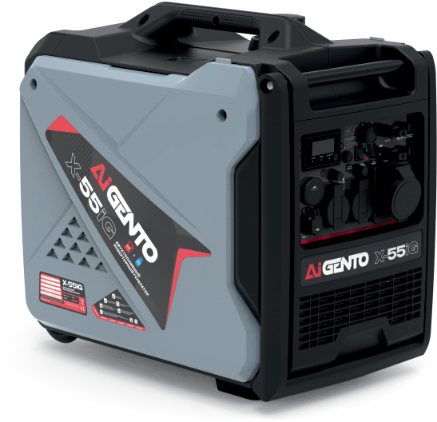
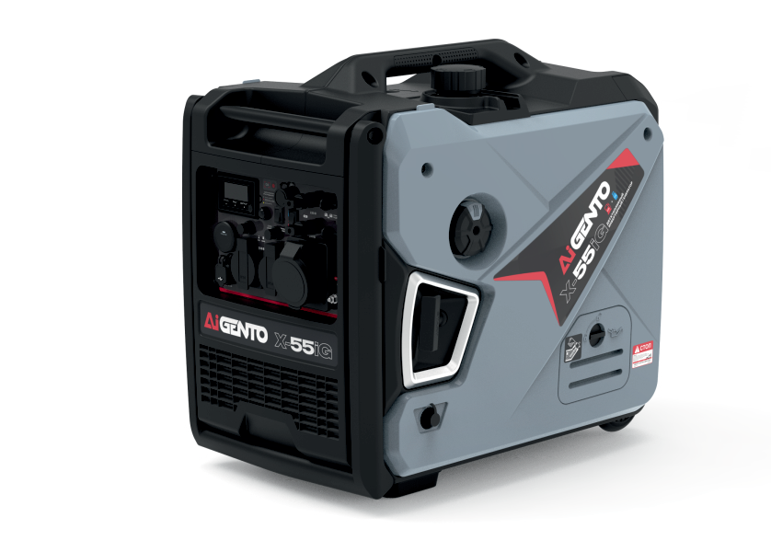






Основные компоненты генератора
- Комби нирован ный перекл ючател ь
- Крышка топливного бака
- Складная передняя ручка
- Рукоятк а ручного стартера
- Порт для подключения балл она с СУГ
- Сервисная крыш ка для заменьі масла

- Крышка свечи зажигания
- Ручка для переноса
- Панель управления

РАСПОЛОЖЕНИЕ ИНФОРМАЦИОННЫХ
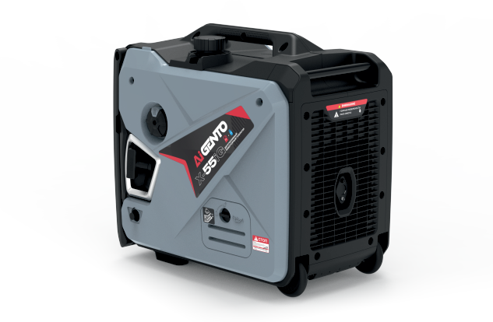


И ПРЕДУПРЕЖДАЮЩИХ ЭТИКЕТОК НА ГЕНЕРАТОРЕ

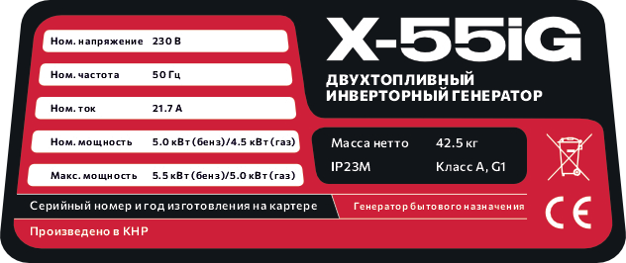
- Н аклейка с техническими характеристи ками



- Предупреждающая наклейка об опасности ожога
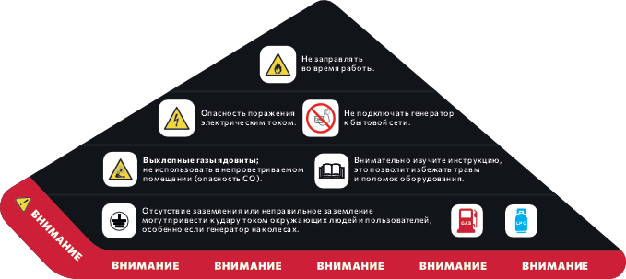
4. Предупреждающие наклейки
3. Предупреждающая наклейка о необходимости контроля уровня моторного масла

ЦИФРОВОЙ ДИСПЛЕЙ
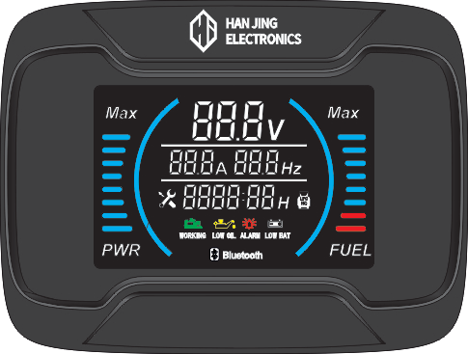


6
- Графическое отображение потребляемой мощности в текущий момент работы.
- Значение напряжения, В.
- Значение силы тока, А.
- Частота тока, Гц.
- Графическое изображение уровня топлива.

Индикатор о необходимости проведения технического обслуживания.
Начинает мигать при следующих условиях:
э при необходимости замены масла.
Срабатывает первый раз через 20 моточасов, далее через 100 моточасов. В строке появляется надпись «ntF --- OIL »
э при необходимости обслужить воздушный фил ьтр Срабатывает каждые 100 моточасов.
В строке появляетс я надпись «nt F AIг »
э при необходимости обслужить свечу зажигания Срабатывает каждые 250 моточасов.
В строке появится надпись «ntF MAIntE»
При быстром трехкратном нажатии кнопки «Старт-Стоп» сбрасывается текущее сервисное уведомление.
Если кнопку «Старт-Стоп» быстро нажать 8 раз, то сбросится до нуля полностью весь цикл обслуживания.
- Индикатор «Bluetooth».
Загорается при подключении генератора к мобильному устройству.

- Блок индикаторов.


Индикатор горит постоянно
при нормальных условиях работы.


Индикатор низкого уровня масла.
Загорается при падении уровня масла ниже допустимого.


Индикатор управляется инверторной платой. Загорается в случае её неисправности.


Индикатор горит постоянно,
когда подключена аккумуляторная батарея.

- Время наработки.
Слева- общее время, справа- текущее время работы после запуска.
- Индикатор «Сжиженный газ».
Загорается, когда генератор работает на сжиженном газе.

КОМБИНИРОВАННЫЙ ПЕРЕКЛЮЧАТЕЛЬ
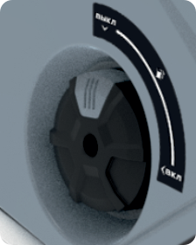
П редназначен для запуска и остановки генератора и имеет 2 положения:

э П ри повороте комбинированного переключателя в положение «Вкл» активируются подача топлива и аккумулятор, что позволяет запустить генератор.

э П ри повороте комбинированного переключателя
в положение «Выкл» аккумулятор и подача топлива отключаются.

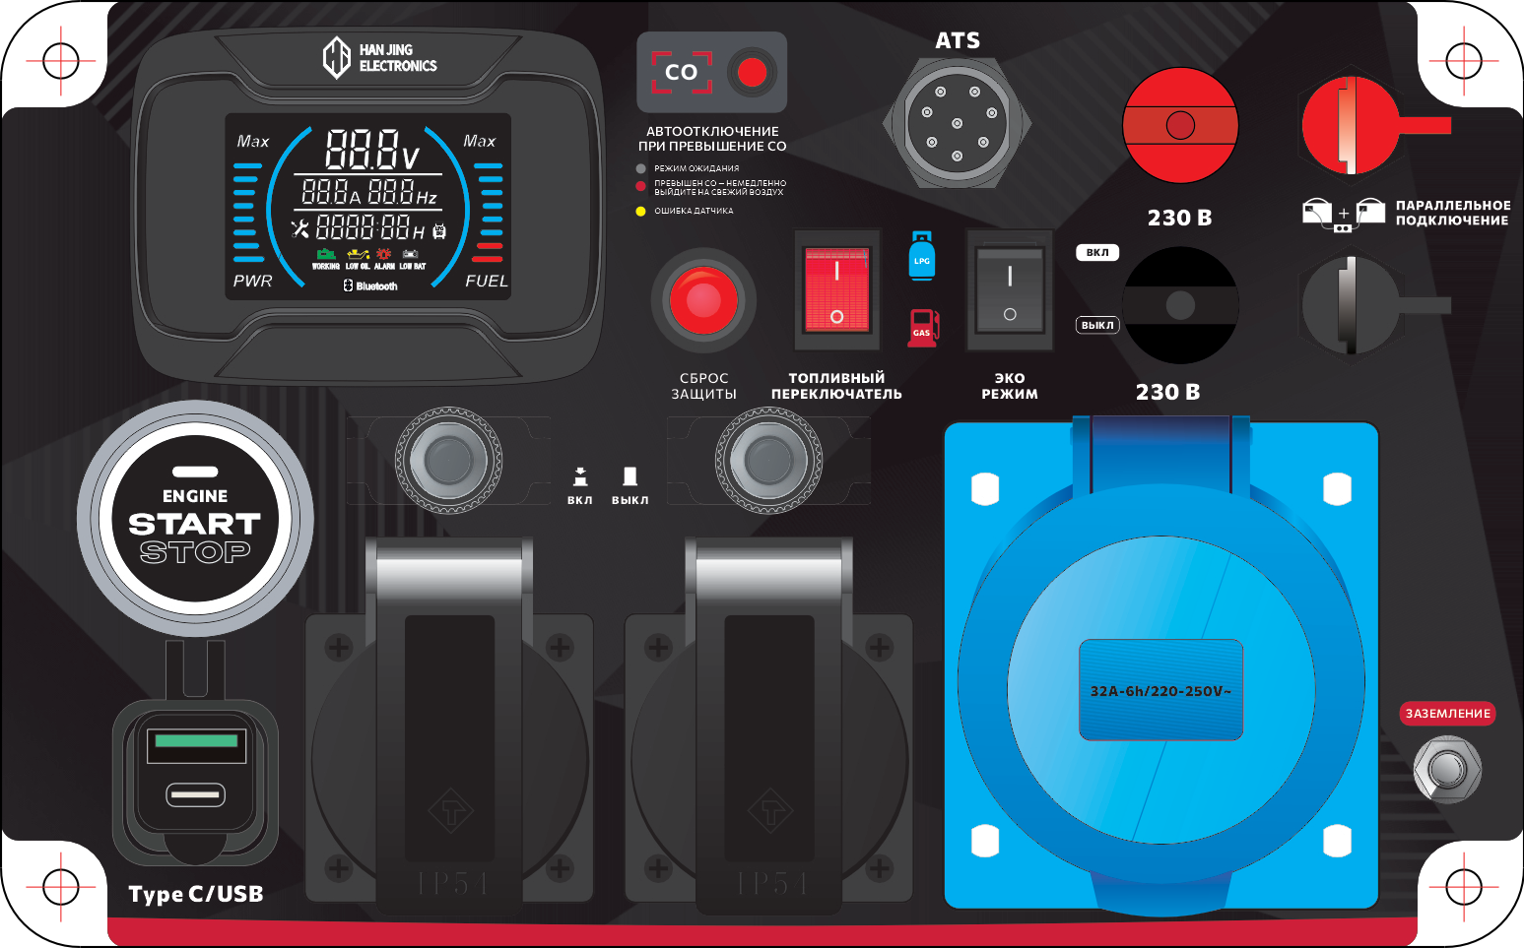










ПЕРЕДНЯЯ ПАНЕЛЬ

Кнопка «Старт-Стоп»
Включает и отключает генератор.
- Цифровой дисппей
Ото бражает текущи е параметр ы работы reнерато ра.
- Кнопка сброса при срабатывании защиты
При возникиовении перег рузки генератора нажатие киопки сбpoca восстановит корректную ра боту инвертора.
- Датчик обнаружения высокой концентрации угарного газа
Датчик обнаружен ия угарного газа вы полняет функцию отключения генератора и выдачи предупреждени я об опасности, когда концентрация угарного газа
превышает допустимый уровень.
- Кнопка выбора типа топлива
Переключатель типа используемо го топлива- сжиженный газ или бензин.
- Кнопка включения режима экономии топлива «ECO»
Переключатель режима экономии топлива включён - блок управления режимом экономии топлива регулирует скорость вращения генератора, что приводит
к снижению расход а топлива и уровня шума в зависимости от подключённой нагрузки.
Переключатель экономии топлива выключен генератор будет работать на высоких оборотах независимо от того, подключена ли нагрузка

При использовании устро йств, требую щих вы соких пусковых токов, например, таких как воздуш ные компpeccoры, водяные насосы и т.д., необходимо отключать режим экономии топлива, нажав киопку ECO и работать на высоких оборотах.

- Разъем подключения блока ABP (8 пин)
Для подключения блока автоматического ввода резерва.
- Клеммы вывода максимальной мощности
Клеммы для снятия максимальной мощности с генератора.
- Клеммы для параллельного подключения
Клеммы для параллельного подключения.
- Клеммы для параллельного подключения Клеммы для параллельного подключения.
- Розетка переменного тока, 16A
Розетки для подключения бы товых электроп риборов, переменное напряжение 230 В.
- Розетка переменного тока, 32A
Розетка для подключения бытовых электроп риборов, переменное напряжение 23ОВ.
- Клемма заземления
Позволяет правильно заземлить генераторную установку, чтобы предотвратить поражение электрическим током.

ДАТЧИК ОБНАРУЖЕНИЯ ВЫСОКОЙ КОНЦЕНТРАЦИИ УГАРНОГО ГАЗА (ОПЦИЯ)
Датчик обнаружения угарного газа выполняет функцию отключения генератора и выдачи предупреждения об опасности, когда концентрация угарного газа
превышает допустимый уровень.
ОDункционирование:
Текущи й статус работы датчи ка отображаетс я иидикаторными лампами
на передней панели. После запуска генератора в нормальных условиях красная и жёлтая иидикаторные лампы быстро мигают в течение 3 секунд, а затем
выключаются.
О Красная индикаторная лампа остаётся гореть, когда концентрация угарного газа слишком высока, сигнализи руя о начале процесса отключения.
После отключения красная лампа мигает один раз в две секунды, до тех пор, пока не будет произведён сброс или не будет разряжен аккумулятор.
Жёлтая иидикаторная лампа остаётся включён ной при с бое питания модуля
или неисправности датчик а концентрации угарного газа, также указывая на начало процесса отключения. После отключения жёлтая лампа мигает один раз в секунду, до тех пор, пока не произойдёт сброс или не будет разряжен аккумулятор.

Модуль СО отключит генератор при следующих условиях:
- Мгиовенная концентраци я СО достигает или превышает 600 ррm в течение 3 последовательных секунд;
- Средняя концентрация СО (усреднён ное значение за 5 минут) достигла или превысил а 300 ppm;
- Износ/н еисправнос ть датчи ка
(повреждени е/короткое замыкание/обр ыв цепи);
- Аномальное напряжени е питания модуля BD;
- В комплектации с модул ем дистанционного запуска, после аварийного
выключения модуль СО может выдавать сигиал запрета, чтобы предотвратить диста нционный запуск устро йства с брелока.
Для восстановления нормальной работы генератор нужно перезапустить.
Если концентрация СО вернётся к нормал ьным значениям, генератор запустится в обы чном режиме.

ПОДГОТОВКА К ЭКСПЛУАТАЦИИ
Расположение генератора
- Генераторную установку следует устанавливать в хорошо проветриваемом месте на открытом воздухе.
- Генератор следует держа ть вдали от легковоспламеняющихся материалов и исто чников возгорания.
- Безопасное расстояние до работающего бензинового генератора - не менее 3 м.
- Во время установки убедитесь, что газовый шланг между генератором
и баллоном со сжиженным газом соответствует стандартам безопасности и не имеет утечек.

ЗАЗЕМЛЕНИЕ ГЕНЕРАТОРА
Заземление допжно быть выполнено в соответствии
с существующими требованиями по безопасности, согласно действующему стандарту РФ ГОСТ 12.1.030-81 Системы стандартов безопасности труда «Эпектробезопасность. Защитное заземление. Зануление».
Защитное заземление обеспечивает защиту людей от поражения электрическим током при прикосновении к металлическим нетоковедущим частям, которые могут оказаться под напряжением в результате повреждения изоляции.
Все элементы заземляющего устройства соединяются между собой при помощи сварки, места сварки покрываются битумным лаком во избежание коррозии.
Допускаются болтовые соединения.
Для устройства заземления на открытой местности необходимо

использовать один из следующих типов заземлителей:
- Металлически й стержень диаметром не менее 15 мм и дли ной 1,5 м;
- Металлическую трубу диаметром не менее 50 мм, дли ной 1,5 м;
- Лист оцинко ва нно го железа размером не менее 1 х O,5 м.

Любой заземлитель должен быть погружен в землю до влажных слоев грунта. На заземлителях должны быть оборудованы зажимы или другие устройства, обеспечивающие надежное контактное соединение провода заземления
с заземлителем. Противоположный конец провода соединяется с клеммой заземления генератора на передней панели.

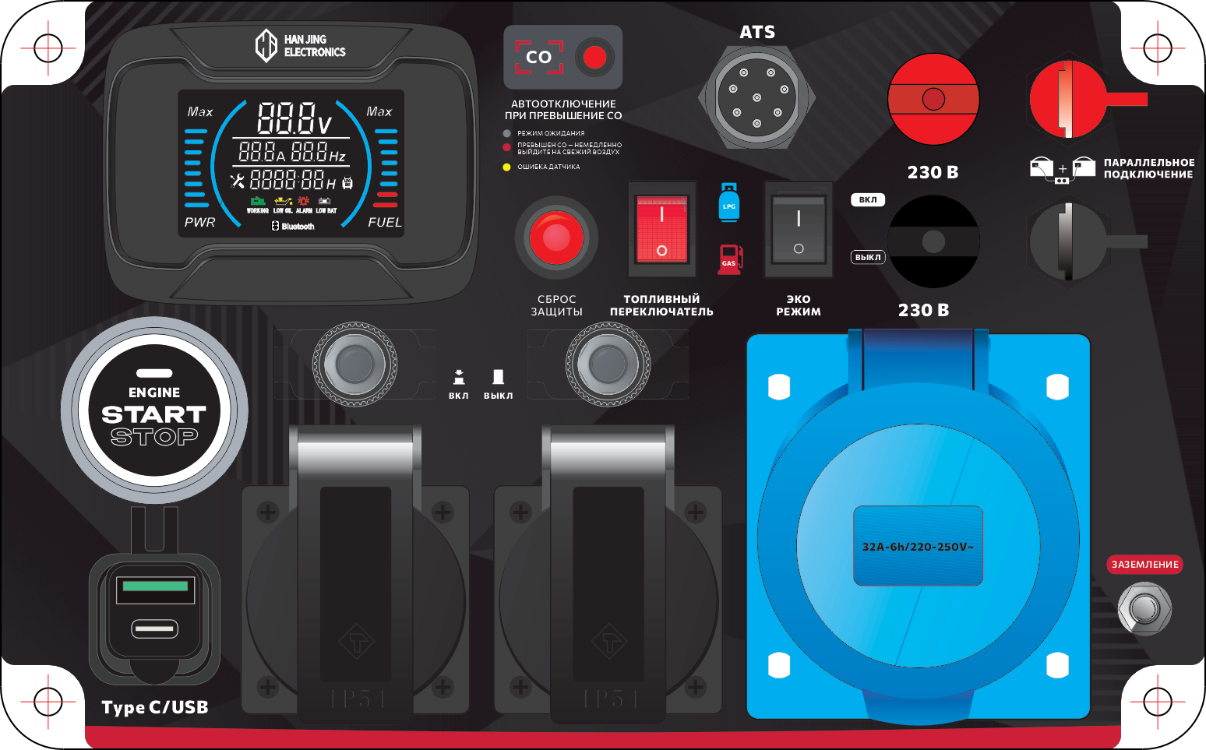
Сопротивление контура
заземления должно быть
не более 4 Ом, контур заземления должен располага тьс я
в непосредственной близости от генератора, но не в близости от жилого объекта.

При установке генератора на объектах, не имеющих контура заземления, в качестве заземлителей могут использоваться находящиеся в земле
металлические трубы системы водоснабжения, канализации или металлические каркасы зданий, имеющие соединения с землёй и удовлетворяющие требованию по сопротивлению контура (не более 4 Ом).
Проверьте, что все электрические розетки бензинового генератора заземлены.
Категорически запрещается использовать в качестве заземпитепей трубопроводы горючих и взрывоопасных и/ияи под высоким давлением магистралИ газов и жидкостей!
Работа по выполнению заземления дояжна проводиться опытным квапифицированным специалистом.
3an рещается заземлять генератор в контур (на шину) заземления дома/гаража/дачи, для заземления генератора необходимо выполнить и подключить отдельный заземлитель.

Все работы вы поп няйте при отключён ном оборудовании!

ПОДКЛЮЧЕНИЕ ФАЗОЗАВНСИМЫХ ПРИБОРОВ
Однофазн ые синхронные и асинхронные генера торы производятс я в соответствии с пра вилами устройства электроуста новок (ПУЭ) и вы полиеньі по схеме
с изолированной «нейтрал ью»- на выходе имеют не «НОЛ b» и «ФАЗА 230B», а две фазы « -115B» и « +115B», которые дают разнос ть потенциалов 23ОВ.
Для большинства электроп риборов не принципиал ьно разделение на нулевой провод и фазу, а важна имен но разность потенциалов.
Но есть электроп риборы, для нормальной работы которых НЕОБХОДИМО заземление, «ЧИСТ ЫИ НОЛ b N» и «ФАЗА L 230 В» (например, фазоза висимые котльі отопления, оборудование с контроллерами и др. подобное оборудование).
Для таких электроприборов необходимо выпопнить заземление, как указано в данной инструкции в главе «Заземление генератора».
Все соединения (сварк а заземлителя, сборка шин, болтовые соединения) выполняйте максимально надежно.
Плохие контакты могут привести к перебоям в работе электроп риборов, а также, к преждевременному их выходу из строя.
Затем, чтобы на генераторе получить «НОЛb» и «ФАЗУ 230 В», необходимо
выполнить заземление одной из фаз по схеме, указанной ниже:
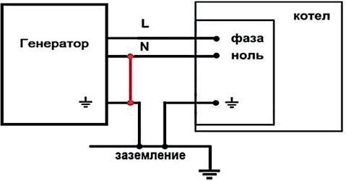

- Выполните заземление генера тора на специально выведенную клемму на па нели генератора. См. Гла ву «Заземление генера тора».
- Один из выводов генератора соедините с заземлением дома, сделав «глухо заземлённую нейтраль».
В результате на соединённом с заземлением выходе генератора появится «НОЛb»,
а на втором «ФАЗА 23ОВ».

ПОДКЛЮЧЕНИЕ БАТАРЕИ
Генератор поставяяется с отключён ной аккумуляторной батареей.

Расположение аккумуляторной батареи

- Установите генератор на ровной поверхности;
- Отверните винты и сними те левую боковую панель;
- Соедините проводку батареи;
- Установите боковую панель обратно, завернув винты.

ЗАПРАВКА ТОПЛИВОМ
Топливо легковоспламенимо, взрывоопасно и токсично.
Проверьте уровень топлива перед заправкой.
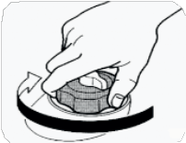
Не переполняйте бак, так как это может привести
к пролития(из-за нагрева и расииирения топлива).
Убедитесь, что крышка топливного бака плотно закрыта.
В случае пролития топлива протрите его мягкой сухой тканью, так как топливо может вызвать коррозию окрашенных поверхностей или пластиковых деталей.
Рекомендованное топливо: не»тилированный бензин, АИ-92 Емкость топливного бака: 11 л
- Содержите в чистоте область возле крышки топливного бака.
- Откройте крышку топливного бака.
- Медленно доливайте топливо в бак.
В процессе заправки не превышайте красную отметку указатепя уровня топлива на баке.

Используйте только неэтилирован ный бензин АИ -92.
Ис п ользо ва ни е этили ро ва нн ого бензи на может по вредить детали двигател я. П осл е залра в ки у бедитес ь, что крышка то пливн о го бака пл отно затя нута.

ЗАПРАВКА МОТОРНЫМ МАСЛОМ
Генератор поставляется без масла!
Залейте моторное масло в картер двигателя перед первым запуском. Контролируйте уровень моторного масла перед каждым запуском, при необходимости доливайте масло, приэтом генератор должен быть расположен на плоской ровной горизонтальной поверхности
Не запускайте ген ерато рную уста новку, если в двигателе нет масл а или его ypo вен ь
ниже н еобходимо го. Во время работы генератор автоматически остановится при низком уровне моторного масла. Если re не ратор н ая уста нов ка н акл о нится, автоматич ески с ра ботает ииди катор низко го уров н я масла и reнерато р также
О СТ d Н О ВИТС Я.
Рекомендованная марка моторного масла: SAE 1OW-30 или 1OW-40 Объём масла в картере: 0,8 л

Минимальная температура холодного пуск а двигателя, °С | Кл асс вя зкости по SAE j 300 | Максимальная температура окружающей среды, °С
ниже -35 | 0W-30 | 25
ниже -35 | 0W-40 | ЗО
—30 | 5W-30 | 25
-30 | 5W-40 | 35
-25 | 10W-30 | 25
—25 | 10W-40 | 35
—20 | 15W-40 | 45
-15 | 20W-40 | 45
- Установите ген ера то р на ровной пове рхности.
- П овер ните фиксато ры и Снимите пра вую боко вую па н ел ь.
- Вывер ните масл яный щуп.
- Залейте с помощью воронки рекомендованное моторное масло до края горловины.
- После заливки масла заверните щуп.
- Установите боковую панел ь, поверну в фиксаторы.

zз

ПРИМЕНЕНИЕ СЖИЖЕННОГО УГЛЕВОДОРОДНОГО ГАЗА
(СУГ) В КАЧЕСТВЕ ТОПЛИВА
Двухтопливные генераторы могут использовать сжиженный газ в качестве топлива. Перед использованием проверьте безопасность баллона с СУГ, убедитесь,
что баллон не повреждён и не имеет утечек.
!
Сжиженный углеводородный газ (СУГ) — легковоспламеняющееся,
взрывоопасное и токсичное вещество.
Подсоедините газовый шланг с редуктором (поставляется вместе с генератором) к газовому порту на панели генератора затем полностью подключите газовый шланг к баллон у, откройте вентиль на газовом балконе.
Используйте газоанализатор или раствор мыльной воды для проверки соединений, чтобы убедиться в отсутствии утечек газа.
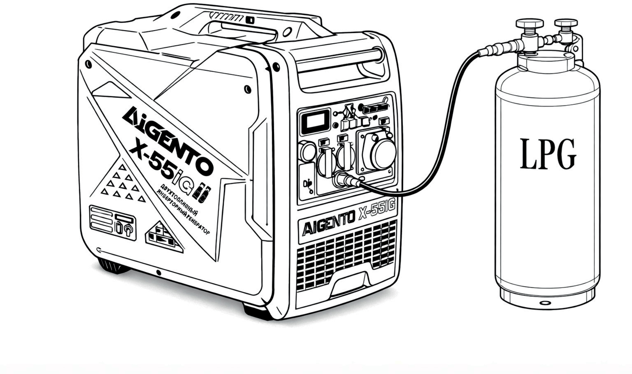

Не испол ьзуйте фум ленту или какой-ли бо гермети к для уплотиени я фитингов газ ового шла нга.
Бензин и сжиженный газ нельзя использовать одновременно. Пожалуйста, переведите переключатель топлива в соответствующее положение, в зависимости от используемого вами вида топлива.

ПРЕДВАРИТЕЛЬНЫЕ ПРОВЕРКИ ПЕРЕД ЗАПУСКОМ
Перед запуском двигателя внимательно осмотрите генераторную установку. Операторам следует обращать внимание на внешнее состояние генератора.
Даже когда генератор не используется, его важные компоненты могут внезапно выйти из строя.

Перед запуском на бензине:
- Проверьте уровень топлива в топливном баке.
- П ри необходимости долейте топливо.

Перед запуском на сжиженном углеводородном газ (СУГ):
- Проверьте газовый баллон на наличие утечек газа.
- После подключения газового шланга проверьте места соединений на наличие утечек газа.

Моторное масло:
- Проверьте уровень масла в генераторе.
- При необходимости, долейте масло до рекомендова нно го уровня.
- Проверьте наличие утечек масла.

Никогда не используйте генератор в замкнутом пространстве.
Выхлопные газы генератора могут вызвать отравление, потерю сознания или даже смерть в течение корот кого времени.
Используйте его только в хорошо проветриваемом помещении.

ЗАПУСК И ЭКСПЛУАТАЦИЯ
Перед запуском убедитесь, что генератор и баяпон с сжижениым газом установлен ьі и подключены.
При запуске генератора сначала откройте вентиль подачи сжиженного газа. После запуска генератора дождитесь ста билизации его работ ы, прежде чем пepeкл ючат ься на друго й ти п топлива- бен зин или сжиженный газ по мере
необходимости.
Во время работы внимательно сл едите за рабочим состоянием генератора и давлением в баллоне с сжиженным газом.
При обнаружении каких-либо отклонени й немедленно остановите генератор и осмотрите оборудование.
Запуск двигателя
Пожалуйста, используйте генератор в хорошо проветриваемом помеще нии. До запуска генератора не подкл юч айте к нему никакую вне шнюю нагрузку.

Последовательность действи й при запуске:

- С п омо щью топливного п ерекл ючател я выбери те ти п используемого то плива.


- Отключите режим «ЭКО»,
установив выключател ь в положение «Выкл».


- Поверните комбинированный переключател ь по часовой стрелке в положение «Вкл»
для активации подачи топлива и аккумулятор а.


- Запуск:
  - Нажмите кнопку «Старт-Стоп» одним нажатием.

Если запуск с первой попытки не удался—система автоматически
попытаетс я запуститься во второй раз. После пяти неудачных попыток
сработает защита и кнопка «Старт-Стоп» будет моргать красным цветом. Для сброса защиты нажмите и удерживайте кнопку «Старт-Стоп»,
пока красный индикация не погаснет, затем отпустите её . Подождите, пока загорится зеленая индикация и затем отключится.


  - Запуск с помощью приложения
Отсканируйте QR- код, расположен ный на корпvсе генератора, чтобы загрузить приложение. Откройте приложение, нажмите для поиска устройств и подключитесь.

Во время подключения будет отображен парол ь устройства (пароль можно найти на наклейке на корпусе генератора). Нажмите кнопку в приложении, пока кнопка «Старт-Стоп» не загорится зеленым цветом.
Иидикатор будет синхронно мигать во время запуска,
а зеленый индикатор будет гореть и после успешного запуска.

  - Запуск с помощью пульта дистанцион ног о управления (оп ция)
Нажмите кнопку на пvльте дистанцион ного управления запуском двигателя и дождитесь, пока кнопка «Старт—Стоп» не загоритс я зеленым цветом. Индикатор будет синхронно мигать во время запуска. После успешного запуск а зеленый индикатор будет гореть постоянио.
  - Запуск генератора с подключён ным блоком ввода резервного питания (ABP)
Блок ABP - это дополнительное оборудование, которое позволяет при отключении городской электросети запустить генератор и перевести на него питание автоматически, без участия пользователя. При возобновлении центрального электроснабжения блок автоматически переключает питание на основную сеть
и глушит генератор.
Перед подключением генератора к блоку автозапуска и домовой
электросети, обязательно ознакомьтесь с инструкцией
по эксплуатации как генератора, так и блока автозапуска.
Работы по подключению блока автоматики к генератору и домовой сети должны осуществляться квалифицированным специалистом или организацией.


  - Запуск двигателя ручным стартером
В случае, если аккумуляторная батарея генератора разряжена, воспользуйтесь ручным стартером.
Для этого откройте правую кp=•<v и найдите ручку ручного
стартера. Медленно потяните за ручку ручного стартера
до появления ощущения сопротивления, затем резко дерните.
При запуске генератора вручную, удержива йте генератор за ручку, чтобы предотвратить его опрокидывание.

ПРОГРЕВ ДВИГАТЕЛЯ БЕЗ НАГРУЗКИ
С разу после успеш н ого запуС ка дви гател я да йте двигател ю немного п op абота ть без нагрузки (не подкл юч айте нагрузку сразу после за пуска), это с низит износ меха ни чec ких дет алей и п родлит pecypc двигателя в целом.
Рекомендуемое время прогрева двигателя без нагрузки:
Для летнего режима использования (+5... +4O °С и выше): 10-20 сек.
Дпя межсезон ья (-5 ... +5 °С): от 30 сек. до 1 мин.
Для зимы при низких температурах (ниже -5 °С): 2-3мин.
П осле прог рев а двигателя и его но рмал ьной работы
(с корост ь в ра щения ст абили зи ро валас ь, н ет густых выхло по в, ров н ая стабил ьн ая ра бота и т.д.) можн о п одкл юч ать нагруз ку.

При запуске двигателя при температуре окружающей среды ниже 0 °С частота вращения двигателя составляет 4000 об/мин,
а время прогрева — 3 минуты.

ЗАПУСК И ЭКСПЛУАТАЦИЯ ПРИ НИЗКИХ TEMПEPATYPAX
Эксплуатацией при низких температурах считает ся эксплуатация генератора при температурах окружающего воздуха ниже +5 °С.
Особенности эксплуатации:
- Снижение ёмкости аккумуляторной батареи;
- П овы шение вязкости моторного масла, что затрудняет вращение коленчатого вала, движение шату на, пор шня и других деталей пар трения;
- Повышение вязкости и низкая температура бензина затрудняют его испарение, воспламенение и горение, сразу после запуска до прогрева, в связи с чем часто наблюдается нестабильная работа двигателя.
Для надёжного запуска генератора и беспроблемной его эксплуатации
в этот период проведите ряд мероприятий:
- Обслужите или замените топливный фильтр;
- Обслужите или замените воздушный фильтр;
- Залейте моторное масло, соответствующее температурным условиям. См. Главу «Заправка моторным маслом».
В зимний период контроль за состоянием генератора
и подключённым к нему оборудованию дояжен осуществляться чаще обычного, так эти условия эксплуатации для оборудования являются тяжёлыми.
После запуска дайте мотору поработать без нагрузки 2-3 минуты для прогрева
до рабочей температуры моторного масла, деталей поршневой группы, сальников
коленчатого вала.
Не допускайте попадания воды и образования конденсата и обледенения
в системе подачи топлива, прокладок, сальников, участков в системе смазки

двигателя.
Не допускайте конденсата и воды в топливном баке, обледенения топливных фильтров. Не допускайте попадания воды и снега на детали и механизмы двигателя.

Перед тем, как занести оборудование в тёплое помещение, тщательно очисти те его от воды и снега.
Поддержива йте аккумуляторную батарею в заряженном состоянии (при простое генератора раз в месяц за водите двигатель и давайте емупоработать 20-30 минут для автоматической зарядки аккумулятор а).
Особенно осторожно эксплуатируйте бензиновый генератор при температуре ниже -10 оС и привысокой влажности воздуха.

При недостаточном времени прогрева двигателя саяьники коленчатого вала могут деформироваться и выдавливаться, могут появляться утечки масла из-под сальников, возникнет повышенный износ цияиндропоршневой группы, что значительно снизит pecypc двигателя.
Запрещается подогревать генератор непосредственно картер Или другие деталИ внешними нагревательнымИ устройствами, паяльными яампами, открытым огнем и пр., запрещается использовать любые присадки для зимнего запуска
для воспламенения и горения топлива, разрешается использовать топько штатные системы подогрева воздуха и масла.
Возможные проблемы и поломки при несоблюдении правил эксплуатации в зимнее время при температурах ниже +5 ^{О}С:
- П роблемы с запуском двигателя;
- Течь моторного масла из- под сальников, прокладок, сты ков и соединений деталей. Выдавливание и/или повреждение сал ьников коленчатого вала;
- Заклинивание и/или поломка подвижных деталей механизма газорасп ределения.
Повреждение верхнегокомп рессионного поршневого кольца.
!
Повреждения, указанные выше, произошедшие в зимнее время
эксплуатации являются несоблюдением условий эксплуатации в зимнее время, поэтому данные повреждения могут быть признаны сервисом негарантийными случаями.

ОСТАНОВКА ДВИГАТЕЛЯ

Последовательность действий при остановке:

Обязательно, отключите все электрооборудование от генератора.


Нажмите кнопку запуска одним нажатием.

Поверните комбинированный переключатель против часовой стрелке в положение «Выкл» для остановки подачи топлива и отключения аккумулятора.

Выключение двигателя с помощью приложения.
Нажмите кнопку остановки в приложении, загорится красная индикация на кнопке
«Старт-Стоп», генератор остановится, а красная индикация кнопки погаснет.


Выключение двигателя с помощью пульта дистанционного управления (опция).
Нажмите кнопку «CTOП» на пульте дистанционного управления до тех пор,
пока не загорится красная индикация на кнопке
«Старт-Стоп», генератор не остановится, а красная индикация не погаснет.

31

ПОДКЛЮЧЕНИЕ НАГРУЗКИ

Не подключайте нагрузку к генератору, пока не запустили двигатель. Убедитесь, что перед запуском все потребители отключены от генератора.
Расчёт мощности потребителей
- Перед непосредствен ным подключением потребителей к электростанции сложите мощности всех подключаемых электроп риборов. Суммарная цифра не должна превышать 9,0 кВт. Перегрузка повредит генератор.
э Для точного расчёта используйте паспортную табличку или руководство пользователя на прибор, которой вы хотите подключить к генератору.
- Перед подключением электрооборудования, пожалуйста, pacc читайте требуемую пусковую мощность оборудова ния. Следует иметь свободный запас по потребляемой мощности не менее 25-30% от максимальной мощности
(10,0 кВт) генератора. Это связано с наличием пусковых токов индуктивных двигателей некоторых потребителей, которые увеличива ют мощность конкретного потребителя в момент запуска в несколько раз.
- Пусковой ток, как правило, действует не более 1 с до момента выхода ротора потребителя на номинальные обороты.

Примерный расчёт нагрузки

Тип  потребителя |  |  |  | 
Коэффициент мощности | 1 | 0,8-0,95 | 0,4-0,75
Требуемая  мощность | й SOOO Вт | s 4OOO Вт | s 2OOO Вт | Номинальное напряжение 12 В
* Потребляемую в моменте мощность можно увидеть на многофункциональном дисплее генератора.
При расчётах следуйте этим правилам:
- Выбирайте электрооборудование, которое можно использовать одновременно.
- Принимайте в расчёт общую мощность всех потребителей.
- Рассчитайте требуемую максимальную пусковую мощность потребителей.
- Не превышайте силу тока, указанную для каждой розетки.
- Можно использовать переменный и постоянный ток одновременно,
но суммарное энергопотребление не должно превышать номинальную
выходную мощность.

ПУСКОВЫЕ ТОКИ
Пуск овой ток — это кратко време нно протекающий ток, потребля емы й при бором при вкл ючении.
По п ротекающим во время процессов включения электроп риборы можно
разделить на 2 типа:
- Омичес кие пот ребители- электропри бо ры, которые преобр азуют электроэнер-гию в свет и тепл о (наг рев ател ьные ТЭ Н ьі, ча йник, дух овка, лампочки нак али ва ния, LED лампы, цифровая тех ника, телеви зоры, ком пьютер ы и др., а также инс трумент и оборудова ние с «пл авным пуском» и час тот ными преобразова телями).
- Индуктивные потребители - электроп риборы, в соста ве которых имеются электродви гатели и электромеханические элементы, а электричество преобразуется вмеханическуюработу(ручнойэлектро инструмент,компрессоры, сварки, скважин ные насосы и оборудова ние - без «плавного пуска» и частотных
преобразователей).
В момент их за пус ка по об мо тк ам г енератора протекает ток кратно выше рабочего (номинального) тока nycковой ток. Пyc ковой то к пре вы ш ает рабочи й (или номина-льный, на ко торое рас счи тано обо рудо вание) в 3-5-7 раз, в за ви си моСти от ти па
при бо ра. Это кратко временная, но оч ень бол ьш ая перегруз ка. Время протек ания пусковых токов также зависит от оборудования:
э до 0,2 сек. для оборудования небольшой мощности с небольшим сопротивле-нием на роторе (электрические перфораторы, дрели, болгарки, электропил ы, плоскорезы и др.);
до 0,5-0,6 сек. для оборудова ни я со с ред ним знач ением со противления ротора мощностью от 1,5 до 2,2 кВт (п op шневые ком пpeccop ы, сплит-системы,
НЕ инверторные кондицио нepы, вы тя ж ки, про мышленные вентил ято ры и др.);
до 1-2 сек. для оборудова ни я С высо ко нагруженными и тяжелыми роторами (водяные электричес кие том пьі, погружные насосьі, ком пpeccoрьі жидкостей и др.).
Для продления срока службы генераторной установки выполняйте следующие действия:
- Запус кайте генера то рную установку при отс утст вии электри ческо й на г рузки.
- После запуска двигателя генератора дайте ему время прогреться, чтобы
стабилизировать режим работы.
- Активируйте «ECO» режим
(рекомендует ся при нагрузке менее 50% от номинал ьно й мо щности).
- Подключайте нагрузку по очереди, начиная с потребителя с наи большей нагрузкой и давая двигателю стабилизироваться после подключения очередной на грузки.

Для увеличения оборотов двигателя отключите режим экономии топлива «ECO». В этот момент генератор не должен быть подключён к какой -либо нагрузке .
зз

ПАРАЛЛЕЛ bHOE ПОДКЛЮЧЕНИЕ
Параллел ьное соединение двух генераторов позволяет увеличить выходную мощность генератора.
Порядок запуск а генераторов при параллел ьном подкл ючении:
- П одг отов ьте два re нерато ра с одинако вой мощн ос тью, оба из которых должи ы быть оси ащен ы разъёмами для па раллел ьного подключени я.
- Выключите оба reнерато ра (двигател я). Если к розеткам подключены какие-ли бо электропри бор ьі, от соеди ните все кабели.
- Си ач ала вста вьте разъём ы параллельно го ка бел я в вы ходные разъём ы параллельного соединения на панели уп ра вл ения к аждого генератора.
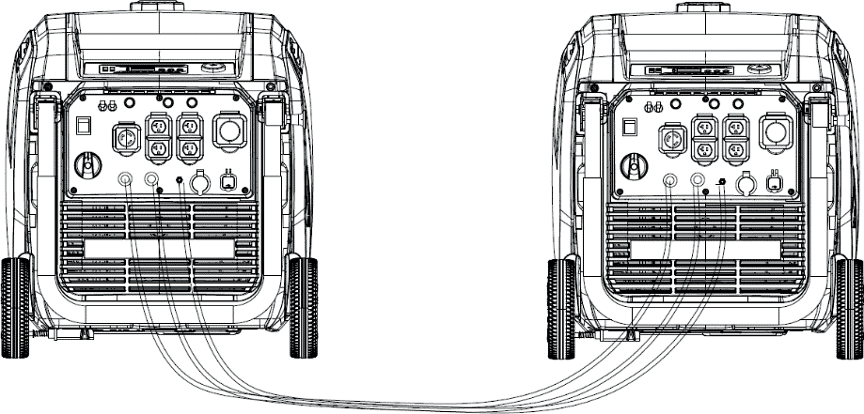

Подключите провод крас ного цвета к красн ому разъёму паралл ельного
подключения на панели каждого из ген ерато ров, провод чёрного цвета к чëpным разъёмам, а заземляющи й провод подключите к заземляющим клеммам.

Убеди тесь, что испол ьзуемое электрооборудование за землен о
и что кажды й re нерато р установлен на ров ной, жёсткой и плос кой поверхн ости .
- Запусти те один из генераторов и дождитесь, чтобы скорость двигател я ста билизировалась.
- Прежде чем подключать нагрузку, запустите второй re нерато р и дожди тесь, чтобы скорость двигателя стабили зировалась.
- Подключите электроприбор к розетке на панели управления генератором. Убедитесь, что вилка надежно вставлена в розетку

Внимательно ознакомьтесь с правилами при параллельном подключении:
  - Параллельные кабели подходят только для параллельной работы двух генераторов с одинаковой мощностью, их нельзя использовать
для параллельного подключения трёх и более генераторов.
Используйте только оригинальные кабели для параллельного подключения.
Во время работы не отключайте кабели параллельного соединения. Подключайте кабели параллельного соединения перед запуском генератора и отключайте их только после выключения генератора.
Если параллельные кабели все ещё подключены, не подключайте нагрузку после выключения одного генератора.
При работе только с одним генератором всегда отключайте кабель параллельного подключения.
Не соединяйте кабели параллельного подключения, когда два генератора работают независимо друг от друга.

ТЕХНИЧЕСКОЕ ОБСЛУЖИВАНИЕ
Регулярные осмотры, регулировочные и смазочные работы обеспечат бесперебойную и эффективную работу вашего генератора.

ОБСЛУЖИВАНИЕ СВЕЧИ ЗАЖИГАНИЯ
Свеча зажигания является важным компонентом генераторной установки и должна регулярно проверяться. Проверка включает в себя регулировку искрового зазора и очистку электродов от нагapa.

Для обслуживания свечи зажигания:
- Откройте сервисную крышку свечи зажигания.
- Снимите кол пачок со свечи зажигания.
- С помощью свечного ключа, воротка (или отвёртки) вы верните свечу зажигания против часовой стрелки.
- Проверьте свечу на наличие изменения цвета. Керамический сердечник вокруг центрального электрода свечи зажигания должен иметь средне- или
светло-коричневый цвет. Очистите свечу от нагapa.
- Проверьте зазор между электродами свечи зажигания с помощью специальных щупов и при необходимости отрегулируйте в соответствии с требуемыми характеристиками.
- После осмотра заверните свечу зажигания по часовой стрелке и установите колпачок свечи. Закройте боковую крышку.

Расположение свечи зажигания

Тип свечи зажигания: F7RTC Свечной зазор: 0.7-0.8mm Момент затяжки: 13-15N.m

ЗАМЕНА МОТОРНОГО МАСЛА

Первую замену масла следует проводить через месяц или после 20 часов работы машины.
Для замены моторного масла:
- Установите генера то рную установку горизонтально, запус тите дви гатель и да йте ему про г рет ьс я в течение нескольких минут, после чего выключите двигатель.
- Поверните фи ксаторы правой боко вой панели и снимите её.
- Установите под дон под ген ерато рную установку для отра ботанного масла.
- Выверни те пробку с масл яным щупом.
- Накл оните генерато р и сл ейте масло.
- С помощью воронки залейте моторное масло в генераторную установку до края заливной горловины.
- Установите щуп, протри те зону заливки нacyxo, а также удалите пролитое масло.

П ри доливке мотор ного масла не наклоняйте ген ерато рную установку, так как это может привести к переливу и поврежден ию re нератора.

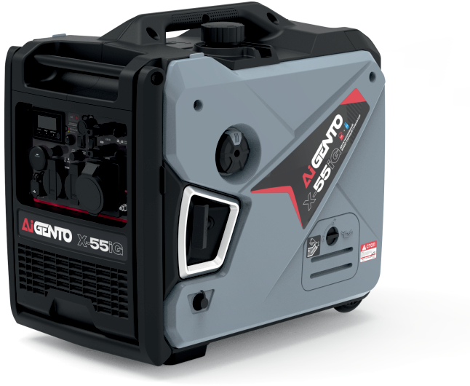
Расположение маслозаливной горловины

Рекомендованная марка моторного масла: SAE 1OW-30 или 1OW-40
Объём масла в картере: 0,8 л

ОБСЛУЖИВАНИЕ ВОЗДУШНОГО ФИЛЬТРА
Проверку состояния воздушного фильтра следует производить каждые 6 месяцев или после 100 часов работы. Если генера торная установка используется
во влажных или пыльных условиях, обслуживание воздушного фил ьтра следует проводить ча ще.

Для обслуживания воздушного фильтра:
- Поверните фиксаторы левой боковой панели и снимите её.
- Открутите винты, а затем откройте крышку воздушного фильтра. Снимите поролоновый элемент воздушного фильтра.
- Очистите поролоновый фильтрующий картридж чистящим средством и высушите его.
- Смочите фил ьтрующи й элемент чистым моторн ым маслом и отожмите излишки.
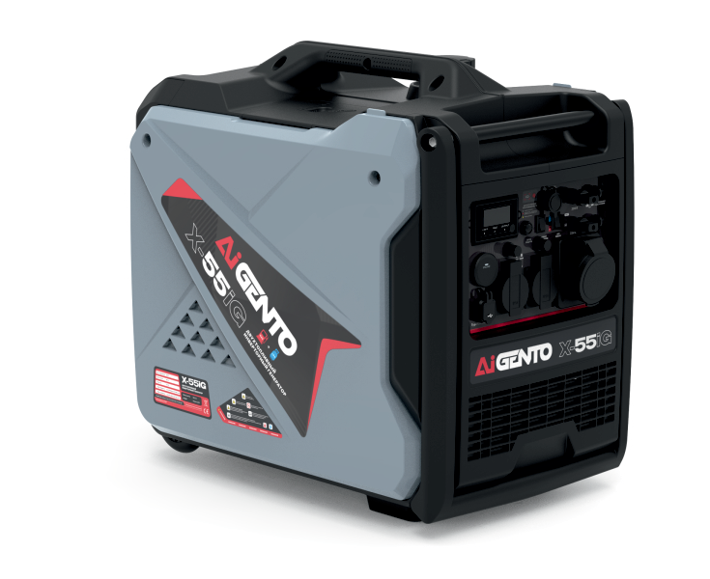
- Вставьте фильтрующий элемент в корпус воздушного фильтра, обеспечив плотное прилегание картриджа к корпусу фильтра

Расположение крышки воздушного фильтра

Не используйте генераторную установку без воздушного фильтра.
- Установите крышку воздушного фильтра и затяните винты, затем установите боковую панель генератора.

ОБСЛУЖИВАНИЕ ФИЛЬТРА ТОПЛИВНОГО БАКА
Фильтр топливного бака следует обслуживать каждые 12 месяцев или 300 часов.
- Сн ими те кр ышку топл ивн ого ба ка и фил ьтр.
- ОчиС тите сетку топливн ый фил ьтр.
- П ротрите фил ьтрующую сетку нас ухо, затем установите её внутрь топливного бака.
- При необходимости, пожалуйста, замените фил ьтр.
- Установите крышку топливного бака.
Бензин лег ковоспламеним.
Не выполняйте это обслуживание во время курения или вблизи откры того огня.

ОБСЛУЖИВАНИЕ ИСКРОГАСИТЕЛЯ
Проверяйте состояние искро гасител я кажды е 6 месяцев или каждые 100 часов.

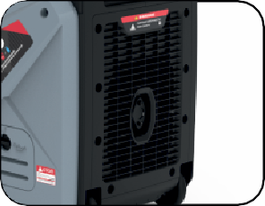
  - От к рути те само резы и отк ройте задн юю к рышку глу ши тел я.
О
О

  - Выкрутите два винта и снимите крышку выпускного отверстия глушителя, сетку глушителя и искрогасител ь.


  - Очистите сетку глушителя и искрогаситель от нагapa проволочной щёткой.
Не трите сетчатый кожух и искрогасител ь слишком интенсивно, чтобы избежать повреждений.

  - Проверьте крышку глушителя и искрогаситель на наличие повреждени й. П ри обнаружении повреждений замените их.
  - Установите искро гаситель .
  - Установите крышку выхл опного патруб ка глуши тел я, затяните винты.
  - Установите задиюю крышку глуши теля и закрути те само резы.

МОДИФИКАЦИЯ КАРБЮРАТОРОВ ДЛЯ РАБОТЫ
НА БОЛЬШОИ ВЫСОТЕ (ДОПОЛНИТЕЛЬНАЯ ОПЦИЯ)
На больших высотах стандартные карбюраторы уменьшают подачу воздуха из-за разницы давлений.
Это приводит к сниже нию производител ьности и увеличени ю расхода топлива. Слишком богатая смесь также за грязняет свечи заж ига ния, затрудняя запуск двигателя. Эксплуатация на высотах, отлич ных от тех, на которых двигател ь был сертифи цирован, может привести к увеличени ю выбросов в течение длител ьных периодов времени.

Модифи кация карбюра тора может улуч шить характеристики работы на больших высотах . Если вы регуля рио эксплуати руете свой двигател ь на высотах более 1500 метров над уровнем моря, пожалуйста, обратитесь к своему дилер у
по техническом у обслужива нию для выполнения этой модифи кации карбюратора . При работе двигателя на больших высотах использование модифи цированного карбюра тора позволит ему соответст вовать всем стандартам выбросов
на протяжении всего срока службы .

ДЛИТЕЛЬНОЕ ХРАНЕНИЕ
Если генератор необходимо хранить в течение длительного периода времени, следует принять защитные меры для предотвращения повреждений.
Убедитесь, что выбран о место хранения без чрезмерной влажности и пыли.
Слейте топливо:
- Установите выключатель питания в положение «ВЫКЛ ».
- Снимите крышку топливного бака, удалите остатки топлива из бака с помощью приспособления для перекачки топлива, а затем закройте крышку топливного бака.
Бензин легковоспламеним.
Не выполняйте это обслуживание во время курения или вблизи
открытого огня.
- Установите выключатель питания в положение «ВКЛ ».
- Запустите генераторную установку и дайте ей поработать до тех пор, пока не закончится топливо, после чего она автоматически остановится. Время работы зависит от количества оставшегося топлива.
- Поверните фиксаторы и снимите левую боковую панель.
- Откройте сливную пробку карбюратора и слейте топливо.
- Затяните сливную пробку.
- Установите крышку и разместите генераторную установку в сухом, хорошо проветриваемом месте.

При длительном перерыве в эксплуатации (более 3-x месяцев) необходимо подзаряжать батарею до уровня соответствующего 1OO9’o заряду аккумулятора.
Нормальным напряжением у аккумуляторной батареи является значения DC 12-14 В без нагрузки. Если напряжение аккумулятора без нагрузки ниже 12 В, необходимо его подзарядить.
Заряжание АКБ следует проводить устройствами с автоматическим
поддержанием режима зарядки.
Хранение АКБ в разряженном состоянии не допускается и приводит к выходу батареи из строя.
Если после продолжительной зарядки напряжение аккумулятора остаётся ниже 12 В, рекомендуется заменить аккумулятор на новый.

Для предотвращения коррозии цили ндро-пор шневой групm генераторной установки выполните следующие действия.
- Выверните свечу зажига ния, налейте в отверс тие для свечи ложку моторного масла, а затем установи те свечу на место.
- Потяните за рукоятку ручного стартера и остановитесь, когда почувствуете сопротивление. (Это необходимо для предотвращения коррозии стенки цилиндра).
- Очистите поверхность генераторной установки и нанесите средство против коррозии.
- Размести те reнерато рную установку в сухом, xopo шо проветриваемом месте.
- При хранении, транспортировке и эксплуатации генераторная установка должна располагаться в горизонтальном положении.

Проводи те работы по ко нсервации генератора с остывшим двигателем и глуши телем.

ЗАПУСК ПОСЛЕ ДЛИТЕЛЬНОГО ХРАНЕНИЯ
После длительного простоя генератора (более 3-x месяцев), для продолжения даяьнейшей надежной работы придерживайтесь следующих рекомендаци й
по запуску:
- П одг отов ьте ген ера то р к за пу ску, как vказа но в гл аве
«П одготовк а к экс плу атации».
- Запустите двигатель и дайте поработат ь ему 15 минут, затем заглушите двигатель. Ч ерез пapy минут посл е ос та новки, пока двигатель не со всем ост ыл, замените мотор ное масло на теплом двигателе, залейте свежее мотор ное масло как указано в гла ве «Замена мотор ного масла».
- П осл е этого запусти те генератор, можно подключать нагрузку.

ВОЗМОЖНЫЕ НЕИСПРАВНОСТИ И МЕТОДЫ ИХ УСТРАНЕНИЯ

Отказ | Причина | Решение
Двигатель  не запускается или запускается, но гпохнет | Нет топлива или газа | Заправьте топливо, проверьте газовый баллон.
Двигатель  не запускается или запускается, но гпохнет | Недостаточный уровень масла | Проверьте уровень моторного масла. Добавьте моторное масло, в случае необходимости.
Двигатель  не запускается или запускается, но гпохнет | Нет искры | Проверьте зазор свечи. Очистите свечу от нагapa. Замените свечу в случае необходимости.
Двигатель  не запускается или запускается, но гпохнет | Неправильно выбран тип топлива | Выберите используемый вид топлива.
Двигатель  не запускается или запускается, но гпохнет | Свеча залита топливом | Выкрутите и просушите свечу. Выполните продувку камеры сгорания (прокрутите без свечи зажигания с помощью ручного стартера 5-1 0 раз  вал двигателя), установите сухую свечу, повторите запуск двигателя.
Двигатель  не запускается или запускается, но гпохнет | Загрязнен элемент воздушного фильтра | Очистите или замените фильтрующий элемент.
Генератор не выдает напряжение | Сработал автомат-прерыватель | Определите причину срабатыва ния и вкл ючите предохрани тель-а втомат в НоВь.
Генератор не выдает напряжение | Некачественное подключение оборудования | Проверьте провода, кабели, разъемы, вилки, розетки  на предмет повреждени й.
Генератор не выдает напряжение | Поломка электрической части генератора | Обратитесь в сервисный центр регионального дилера.
Двигатель генератора останавливается при подключении  нагрузки | Перегрузка генератора | Проверьте суммарную подключаемую нагрузку.
 | Короткое замыка ние цепи | Проверьте цель подключения и оборудования.

ГАРАНТИЙНЫЕ ОБЯЗАТЕЛЬСТВА

На изделие распространяется стандартная гарантия производителя 48 месяцев и исчисляется с момента продажи.
Примеры негарантийных случаев:
  - Отсутствует заполненный надлежащим образом гарантийный талон или чек.
  - Истёк период гарантийного обслуживания.
  - Гарантийный талон заполнен не в полном объеме, имеются исправления, сведения, указанные в гарантийном талоне, нечитаемы.
Гаранти йньій талон не относится к данному оборудова нию.
На изделии удалён, стёрт или изменён заводской номер, несовпадение данных на изделии с данными в гарантийном талоне.
Имеются дефекты, возникшие в результате нарушений правил техники безопасности, эксплуатации и обслуживания, хранения и транспортировки изделия.
Изделие имеет механические повреждения (корпуса, частей и деталей),
вызванные любыми внешними во здействиями, воздействием агрессивных сред, высокой влажностью, высокой температурой, случайным или преднамерен ным попаданием инородных предметов, пыли и грязи, агрессивных жидкостей
или веществ внутрь оборудования.
Наличие ржавчины и сил ьного загрязнения снаружи и внутри оборудования.
Изделие применялось не по назначению, эксплуати ровалось в режиме
перегрузки (превышение допустимой нагрузки, несоответствующих режимов работы сварки и т.п.) и/или перегрева, вызванного недоста точной вентил яцией.
Естествен ный износ изделия (полная выработка pecypca сменного узла или детали).
Изделие подверглось ремонту, вскрыт ию узлов и агрегатов, монтаж у или демонтажу электрической проводки изделия, неправильной сборке агрегата лицомили сервисным центром, не имеющим пол номочий на проведение данных работ (повреждение шлицов вичто в, пломб, головок болтов, защитных наклеек и т.п.).
Детали, подвержен ные естественному износу: угольные щётки, выключатели, шнуры запуск а, масляные фил ьтры, воздушные фил ьтры, топливные фил ьтры, сальники, керамические уплотнения водяных насосов, поршневые кол ьца, свечи зажига ния, предохрани тели, индика торные лампьі, фри кционные диски сцепления, режущие инструменты, мешки для травы, входиые/выходи ые соединител и вод яного нacoca, различные резиновые и пластиковые детали, прокладки, смазки, наклейки и ста ндартные крепёжные элементы.

Заклинивание частей двигателя изделия в результате работы без масла, недоста точного его количества или в результате применения масла несоответствующего качества, все случаи с переносом металла шатуна (вкладышей шатуна) на коленча тый вал.
Выход из строя изделия в случае использования нестандартного
или неисправного оборудования.
Использование некачествен ных горюче-смазочных материалов (наличие воды, загрязнени й, примесей, абразива в топливе, масле, засорение карбюратора, элементов топливной системы), использование не рекомендован ных производителем масел, смазок и топлива.
Внесение изменений в конструкци ю изделия.

ГАРАНТИЙНЫЕ ОБЯЗАТЕЛЬСТВА
Сервисное и техническое обслуживание (ТО) изделия не являетс я гаранти йным об яза тел ьством и осуществляетс я согласно действующим расценкам сервисного центра. Выявленные при проведении ТО неисправности, попадающие под действие гapaнтийных об яза тел ьств, устраняются беспла тно.
Негаранти йные дефект ы уст раняются согласно расценкам сервисного центра, по согласова нию с потребителем в установлен ном порядке.

РЕАЛИЗАЦИЯ И УТИЛИЗАЦИЯ
Реализация оборудования осуществляетс я через торговые точки и ма газиньі согласно законодател ьству РФ. Vтилизация оборудования осуществляется в соответствии с требованиями и нормами России и стран — участииков Таможен ного союза.
Продукция соответствует требованиям
TP TC 004/2011 «О безопасности низковол ьтного оборудова ния»,
TP TC 020/2011 «Электромагнитная совместимость технических средств».

ОФИЦИАЛЬНЫЙ ПРЕДСТАВИТЕЛЬ
ООО «ЭНЕРДЖИ ТУЛС», 117534, г. Москва, ви. тер. г. муниципальный округ Чертаново Южное, Варшавское шоссе, д. 150, к. 2, помещ. 33/35.

При наступлении гарантийного случая прием продукции и гарантийный ремонт производится в Сервисном центре. Актуальный список центров можно посмотреть на сайте www.a-igento.ru.

ГАРАНТИЙНЫЙ ТАЛОН

Издеяие

Модель

Серийный
номер
Компания Адрес

Дата покупки

Продавец ФИО

Издели е прове рил, претен зий по упако вке, внеш нему виду и ком пле ктации не име ю Покупатель ФИО

Квитанция | Квитанция | Квитанция | Квитанция
Дата приемки | Дата приемки | Дата приемки | Дата приемки
Дата выдачи | Дата выдачи | Дата выдачи | Дата выдачи

ТРАНСПОРТИРОВКА, ХРАНЕНИЕ И УТИЛИЗАЦИЯ
При хранении и транспортировке изделия и топлива убедитесь в отсутствии утечек горюче-смазочных материалов.
Всегда используйте только сертифицированные и чистые емкости для хранения и транспортировки топлива.
Перед постановкой изделия на длительное хранение опорожните топливный бак и выполните консервацию оборудования.
Утилизируйте топливо и моторное масло в соответствующее с законодател ьством

Надёжно закрепляйте изделие во время транспортировки во избежание повреждений, получения травм, несчастных случаев и порчи имущества.
Храните изделие в закрытом месте, так чтобы предотвра тить доступ к нему детей или лиц, не имеющих допуска, а также животных.
Храните изделие в сухом и не подверженном воздействию высоких и низких температур месте.
Если изделие более не планируется использовать, утилизируйте его. Соблюдайте местные требования по утилизации.
Утилизируйте все химические вещества, такие как моторное масло или топливо, в сервисном центре или на соответствующем предприятии.
ВНИМАНИЕ!
Утилизацию оборудования и горюче-смазочных материалов выполняйте в соответствии с требованиями и нормами России и стран участников Таможенного союза.



РУКОВОДСТВО

ПО ЭКСПЛVАТАЦИИ

ООО«ЭНЕРДЖИ ТУЛС»
г. Москва, ви. тер. г. муниципальный округ Чертаново Южное,
Варшавское шоссе, д. 150, к. 2, помещ. 33/35, индекс: 117534.
www.a-igento.ru

